Конспект по аппликации.

Весна. «Скворечники для скворцов»

Подготовил воспитатель Щегорцова Валентина Сергеевна.

Цель: Развитие продуктивной деятельности через аппликацию, формирование целостной картины мира.
Задачи: Закреплять умение изображать в аппликации предметы, состоящие из нескольких частей (прямоугольная, круглая, треугольная, название цветов, развивать цветовое восприятие, эстетический вкус. Развивать кругозор детей. Формировать умения предварительно выкладывать (в определенной последовательности) на листе бумаги готовые детали, разной формы, составляя изображение и наклеивать их. Воспитывать аккуратность в работе с клеем, кисточкой, салфеткой, доброжелательное отношение к птицам.
Оборудование: клей ПВА, кисти, коричневые квадраты 9x9 см., круги желтого цвета диаметром 4 см., треугольники со сторонами 10 см., клеёнки, салфетки .
Ход занятия:
Воспитатель: Ребята, посмотрите, как нам в окошко ярко светит солнышко и сразу становится теплее. Как вы думаете, какое время года наступило?
Дети: Весна!
Воспитатель: А что еще может происходить весной?
Дети: На деревьях появляются почки, листочки, прилетают из теплых краев птички, травка зеленеет, появляются цветочки.
Воспитатель читает стихотворение А. Плещеева «Весна»:
Травка зеленеет, солнышко блестит,
Ласточка с весною
В сени к нам спешит.
В группу залетает птичка.
Птичка: Здравствуйте, дети! Я принесла вам письмо.
Воспитатель: Здравствуй, птичка – невеличка. Спасибо за письмо. Интересно, от кого оно? Хотите прочитать?
Дети отвечают положительно.
Воспитатель: «Здравствуйте, ребята, вот и наступила долгожданная весна, я скворец-удалец первый прилетел из теплых краев, уже успел заселиться в новый домик, но скоро прилетают мои друзья - скворцы, а домиков для них больше нет. А без домиков они не смогут вывести маленьких скворчат. Ребята, помогите нам, пожалуйста. Скворец-удалец».
Воспитатель: Ребята, что случилось у скворца-удальца? А как называется домик для скворцов? (скворечник) Сможете помочь птичкам?
Дети: «Да».
Воспитатель: А сможете?
Ответы детей.
Воспитатель: Как мы можем помочь скворцам?
Дети: наклеить.
Воспитатель: А из чего их можно сделать?
Дети: Из бумаги.
Воспитатель: Проходите к столам и садитесь на свои места. Птичка, и ты присаживайся, посмотри, как наши дети будут работать. Ребята, перед вами на столе находится все необходимое для того, чтобы смастерить скворечник (цветная бумага, клей, салфетки, кисти, геометрические фигуры, подставка для кисти, вспомнить технику безопасности с клеем, кистью) .
Перед выполнением работы дети рассматривают образец скворечника, изготовленный раннее воспитателем. С детьми, необходимо вспомнить из каких частей состоит скворечник, какой формы каждая часть, какого цвета (на коричневом квадрате наклеен желтый круг, сверху к квадрату приклеен треугольник - крыша).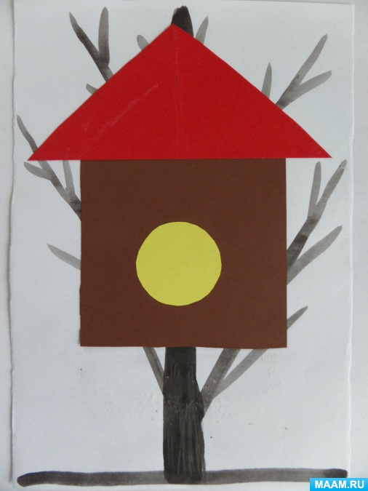
Воспитатель: Ребята, вначале выложите скворечник на столе. Какую часть детали будете наклеивать первой?
Выполнение работы детьми за столами.
Воспитатель: Посмотрите, к моему домику прилетела птичка, давайте с ней поиграем (садит в скворечник силуэт скворца) .
Пальчиковая игра «Птичка»:
Птичка, птичка-невеличка,
Ладони обеих рук соединить большими пальцами и помахать кистями (крыльями) в воздухе.
Вот пшено,
А вот водичка. Пальцы сложить щепоткой и показать, как сыплют зерна.
Ладони левой руки придать форму пригоршни.
Пей
И кушай поскорей Локоть правой руки стоит на столе. Пальцы сложить в виде щепотки (голова птички, опуская и поднимая «голову», показать, как птичка пьёт из пригоршни.
Пальцы сложить в виде щепотки и постучать ими по столу (птичка клюет зерна) .
И лети к семье своей. Ладони обеих рук соединить большими пальцами, помахать кистями рук (крыльями) в воздухе. Игра повторяется 2 раза.
Воспитатель: Ребята, мы смастерили много скворечников.
Художественное слово:
На поляне дом стоит,
Ну а к дому путь закрыт,
Мы ворота открываем,
В этот дом всех приглашаем.
Воспитатель достает из конверта картинки скворцов на каждого ребенка: Ребята, смотрите, а вот и скворцы прилетели, давайте их рассадим по своим скворечникам. Детям раздаются птички, которые приклеивают к листу. Дети любуются своими работами.
Воспитатель: Смогли мы помочь скворцам?
Дети: да.
Воспитатель: А как мы это сделали?
Воспитатель читает с детьми:
Мы построили скворечник –
Дом веселого скворца.
Мы повесили скворечник
Возле нашего крыльца.

